components/ # ⭐ Reusable UI Components
│ │ ├── chart/ # Chart Components
│ │ │ ├── BarChart.tsx
│ │ │ └── LineChart.tsx
│ │ ├── feedback/ # Feedback Components
│ │ │ ├── Toast.tsx
│ │ │ ├── Modal.tsx
│ │ │ └── Alert.tsx
│ │ ├── form/ # Form Components
│ │ │ ├── FormInput.tsx # Input wrapper
│ │ │ ├── FormSelect.tsx # Select wrapper
│ │ │ ├── FormCheckbox.tsx
│ │ │ └── FormDatePicker.tsx
│ │ ├── layout/ # Layout Components
│ │ │ ├── Header.tsx
│ │ │ ├── Sidebar.tsx
│ │ │ ├── Footer.tsx
│ │ │ └── PageContainer.tsx
│ │ ├── Data/ # Table Components
│ │ │ ├── DataTable.tsx # Generic table component
│ │ │ ├── TablePagination.tsx
│ │ │ └── TableHeader.tsx
│ │ │ └── Excelgrid.tsx # AG Grid
│ │ │ └── Treetable.tsx
│ │ └── ui/ # Basic UI Components
│ │ ├── Button.tsx # Custom button
│ │ ├── Card.tsx
│ │ ├── Badge.tsx
│ │ ├── Spinner.tsx
│ │ └── Input.tsx

Note:
│ │ ├── table/ # Table Components (Organized by type)
│ │ │ ├── core/ # Core table utilities
│ │ │ │ ├── TableToolbar.tsx # Toolbar for table actions
│ │ │ │ ├── TablePagination.tsx # Pagination component
│ │ │ │ ├── TableLoading.tsx # Loading state
│ │ │ │ ├── TableEmpty.tsx # Empty state
│ │ │ │ └── TableFilter.tsx # Filter component
│ │ │ ├── datatable/ # Data table implementation
│ │ │ │ └── AppDataTable.tsx # Generic data table component
│ │ │ ├── excel/ # Excel-like grid
│ │ │ │ ├── ExcelGrid.tsx # AG Grid implementation
│ │ │ │ └── ExcelToolbar.tsx # Excel-specific toolbar
│ │ │ ├── tree/ # Tree table
│ │ │ │ └── TreeTable.tsx # Hierarchical tree table
│ │ │ └── pivot/ # Pivot table
│ │ │ └── PivotTable.tsx # Pivot table implementation

1. Table: AG Grid
https://www.ag-grid.com/example/
github: https://github.com/ag-grid/ag-grid-demos/tree/main/performance
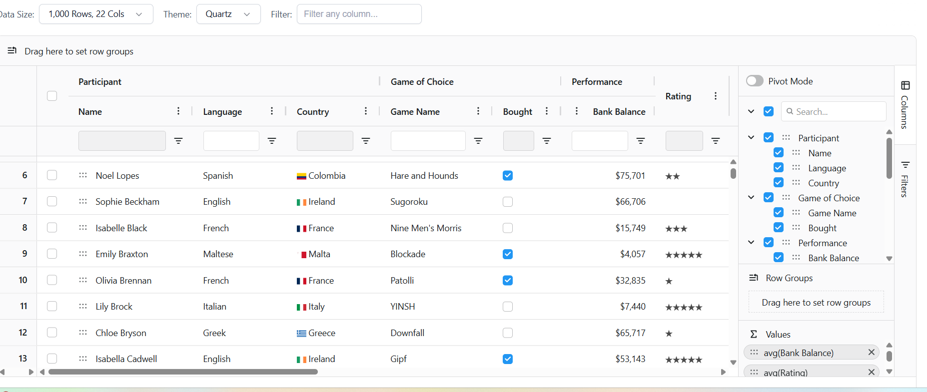
1.1. TableToolbar.tsx
Tool
- Material UI
- MUI Icons
Chức năng
- Search
- Filter
- Export
- Import
- Refresh
- Bulk Action
UI mẫu
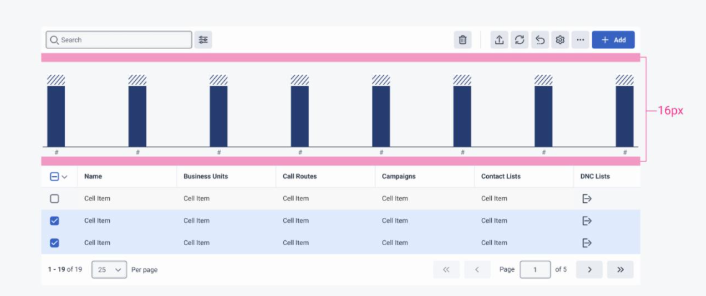
1.2. TablePagination.tsx
Tool
- MUI Pagination
Chức năng
- Page
- PageSize
- Total Rows
- Server Pagination
UI mẫu

1.3. TableLoading.tsx
Tool
- MUI Skeleton
UI mẫu
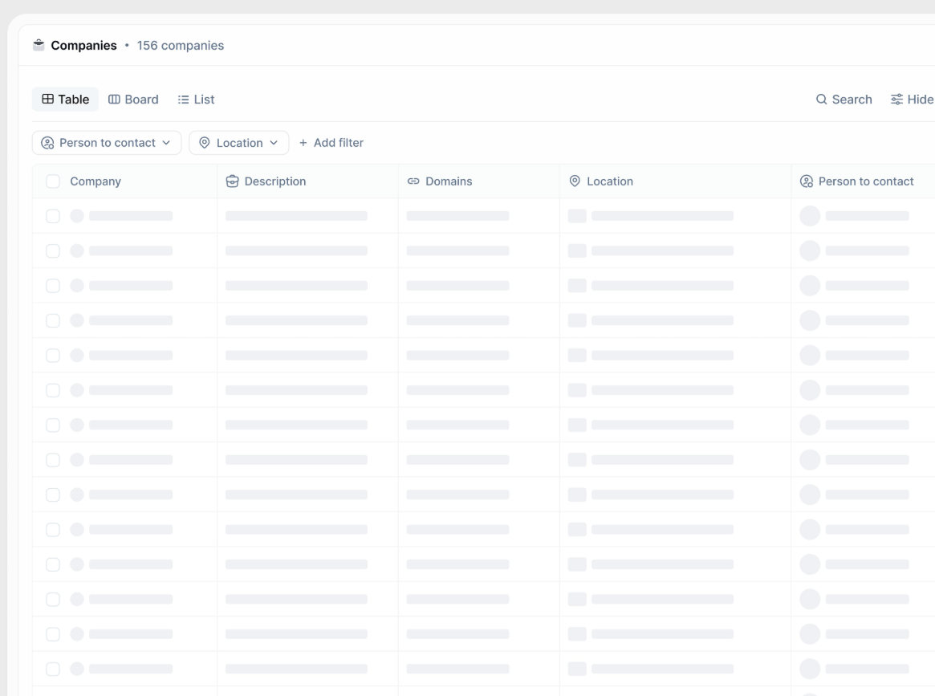
1.4. TableEmpty.tsx
Tool
- Lucide React
- Material UI
UI mẫu
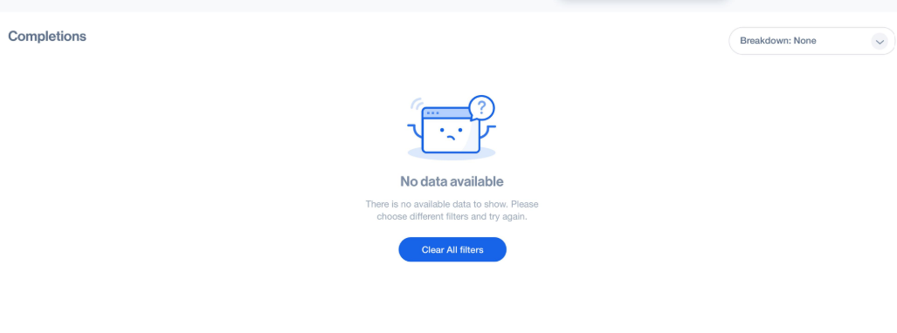

1.5. TableFilter.tsx
Tool
- React Hook Form
- Zod
Chức năng
- Date Range
- Status
- Department
- Keyword
UI mẫu
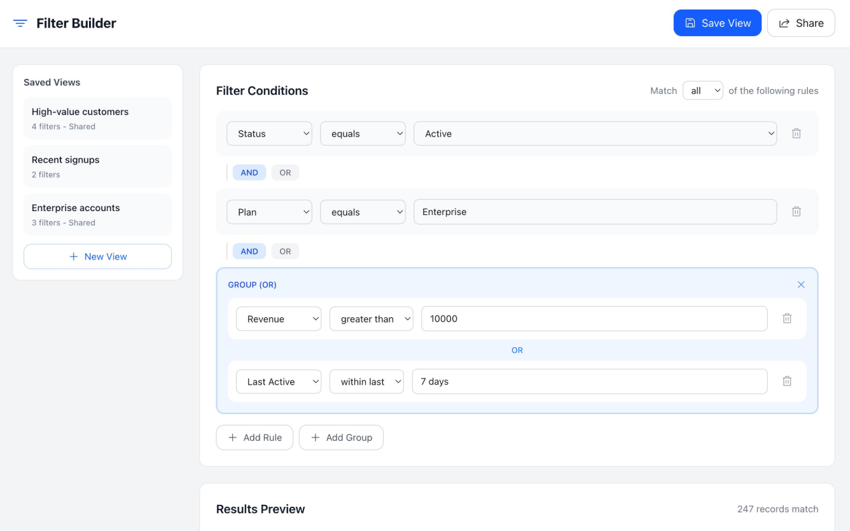

1.6. Grid Components
AppDataTable.tsx
Tool
- MUI Data Grid
Dùng cho
- CRUD
- User List
- Employee List
- Contract List
UI mẫu

1.7. ExcelGrid.tsx
Tool
- AG Grid
Dùng cho
- ERP
- Accounting
- Warehouse
- Data Warehouse
Feature
- Copy/Paste Excel
- Fill Down
- Freeze Column
- Millions Rows
UI mẫu
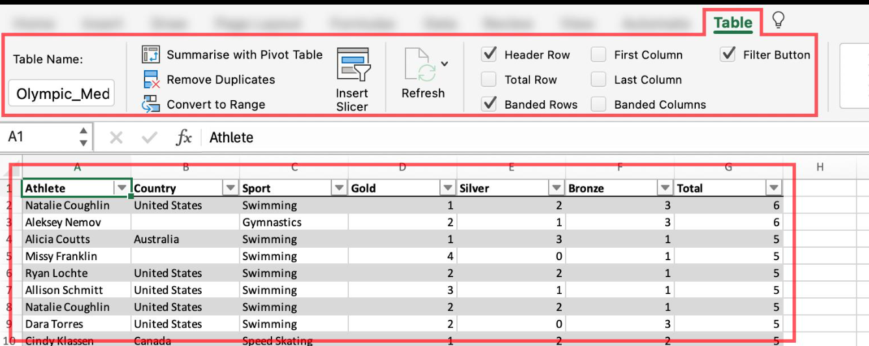

1.8. ExcelToolbar.tsx
Tool
- AG Grid API
- Material UI
Chức năng
- Undo/Redo
- Save Draft
- Import Excel
- Export Excel
- Validate Data
UI mẫu

1.9. TreeTable.tsx
Tool
- AG Grid Tree Data
Dùng cho
- Organization Tree
- Equipment Tree
- BOM
- Folder Structure
UI mẫu
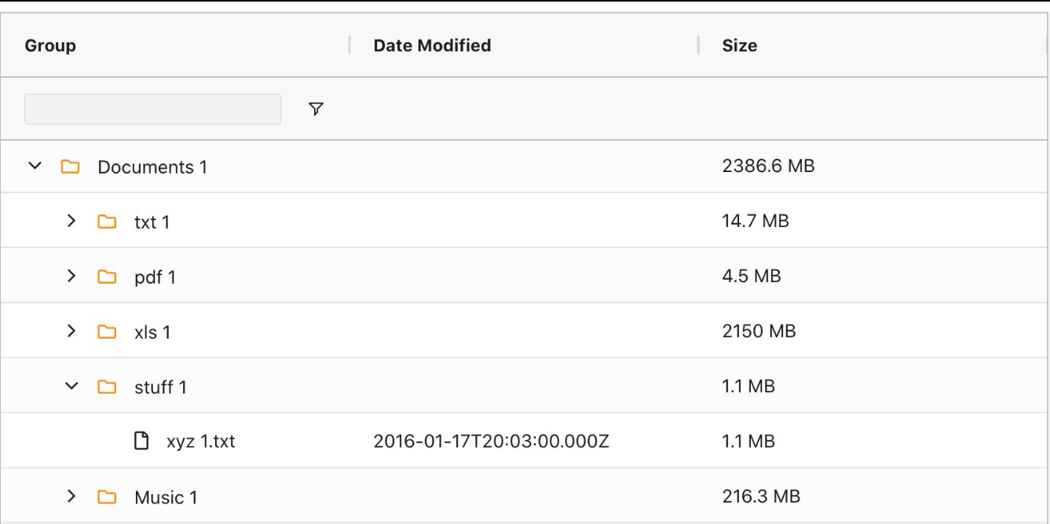

2.1 PivotTable.tsx
Tool
- AG Grid Pivoting
Dùng cho
- BI
- Dashboard
- Analytics
- Data Warehouse
UI mẫu

